**МИНИСТЕРСТВО НАУКИ И ВЫСШЕГО ОБРАЗОВАНИЯ РОССИЙСКОЙ ФЕДЕРАЦИИ**

Санкт-Петербургский национальный исследовательский университет информационных технологий, механики и оптики

Мегафакультет трансляционных информационных технологий

Факультет информационных технологий и программирования

**Лабораторная работа №2**

**Шаблонизация веб-страниц приложения**

Выполнила студент группы №**М33091**

**Чу Тхи Фыонг Тхао**

Проверил

**Приискалов Роман Андреевич**

САНКТ-ПЕТЕРБУРГ

2022

Я используюсь шаблонизатор “**Pug**”  
**main.ts**

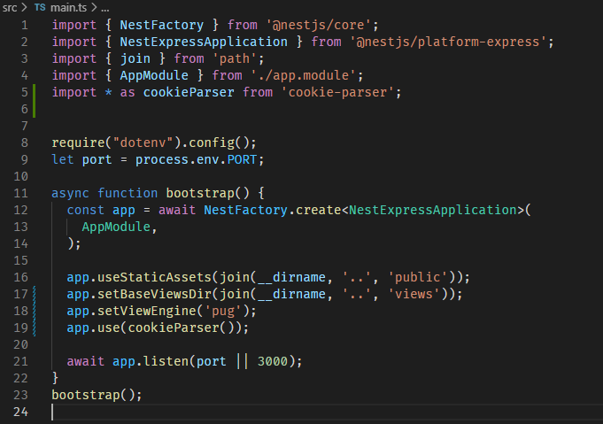

Части (partials) веб страниц к выделению в отдельные представления:

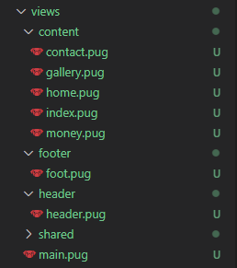

Добавила контроллеров и маршутов для страниц:

**app.controller.ts**

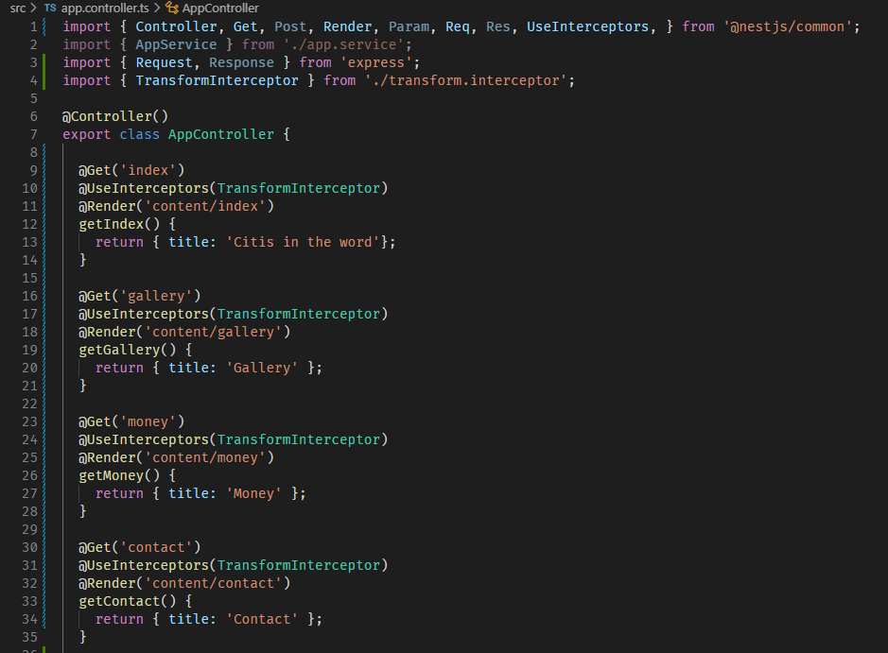

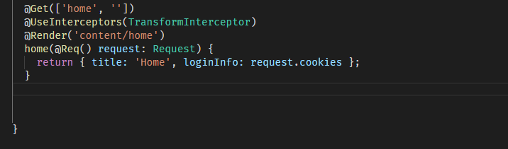

Подготовьте два состояния:

**home.pug**

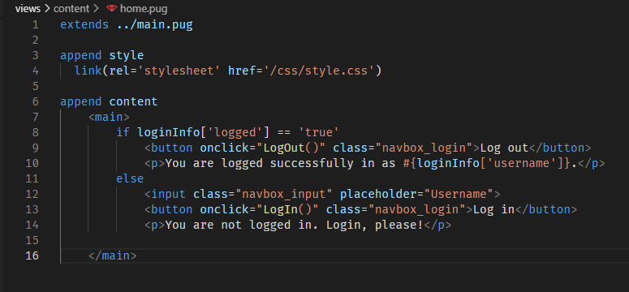

**login.js**

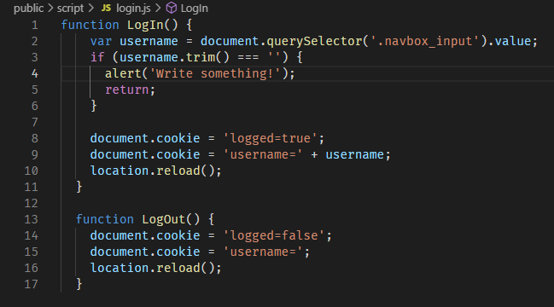

Результат:

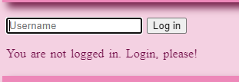

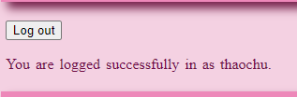

Страницы с включением того времени, которое понадобилось серверу для его обработки.

**transform.interceptor.ts**

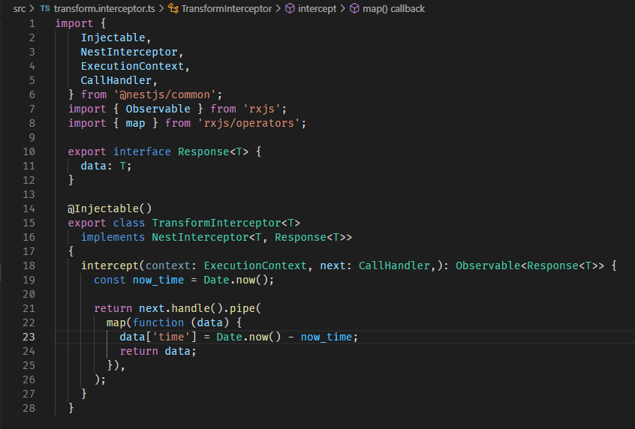

**foot.pug**

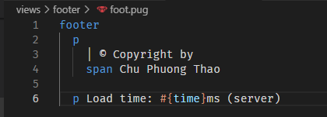

Результат:

